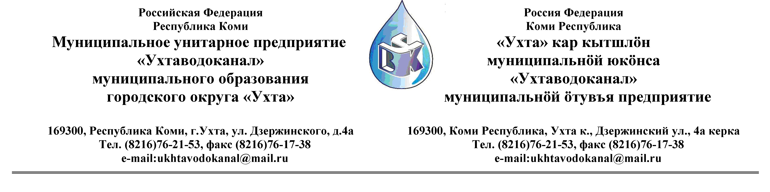Протокол № 95/01 -2013
Заседания Комиссии по проведению закупок товаров, работ и услуг в МУП «Ухтаводоканал» по вскрытию конвертов с заявками о проведении Запроса предложений

от « 24 » июня 2013 года г. Ухта, Республика Коми
«11» час. 00 минут ул. Дзержинского, дом 4А,
3 этаж, конференц-зал, каб.308

Наименование закупки: Выполнение работ по разработке проекта освоения лесов
Заказчик: Муниципальное унитарное предприятие «Ухтаводоканал»
Муниципального образования городского округа «Ухта»
Состав комиссии:

Председатель – П.П.Артемьев, заместитель директора - начальник управления эксплуатации и ремонта;

Заместитель председателя – Н.Б. Скрябина – главный бухгалтер – начальник ОБиНУ
Секретарь – Т.В. Петрова, инженер Службы учета и реализации

Члены комиссии:
Т.А. Филиппова – заместитель директора-главный инженер;
Л.И. Онофрей – начальник отдела логистики.
А.Н. Бобрешов – начальник юридического отдела;
О.В. Душина – начальник производственно-технического отдела;
Ю.А. Басова – начальник планово-экономического отдела;
А.Ю. Переуда – бухгалтер отдела бухгалтерского и налогового учета.

На заседании присутствуют:

Председатель – П.П.Артемьев, заместитель директора - начальник управления эксплуатации и ремонта,

Заместитель председателя – Н.Б. Скрябина – главный бухгалтер – начальник ОБиНУ

Секретарь – Т.В. Петрова - инженер Службы учета и реализации

Члены комиссии:
Т.А. Филиппова – заместитель директора-главный инженер;
Л.И. Онофрей – начальник отдела логистики.
А.Н. Бобрешов – начальник юридического отдела;
Ю.А. Басова – начальник планово-экономического отдела;

В отпуске:
А.Ю. Переуда – бухгалтер отдела бухгалтерского и налогового учета.
О.В. Душина – начальник производственно-технического отдела.

Кворум имеется, Комиссия по проведению закупок товаров, работ и услуг МУП «Ухтаводоканал» правомочна.

Повестка дня: Вскрытие конвертов с заявками от Участников Запроса предложений

1. В соответствии с Федеральным Законом от 18.07.2011 года № 223-ФЗ «О закупках товаров, работ, услуг отдельными видами юридических лиц», Приказами МУП «Ухтаводоканал»: от 22.03.2012 № 66-О «О введении в действие Положения «О порядке проведения закупок для нужд МУП «Ухтаводоканал» и от 27.12.2012 № 0416-А «Об утверждении «Плана закупа товарно-материальных ценностей на 2013 год», 05 июня 2013 года было размещено на сайтах http://ukhtavodokanal.ru и www.zakupki.gov.ru Извещение № 95/06-2013 «на право заключения договора с МУП «Ухтаводоканал» на выполнение работ по разработке проекта освоения лесов». Дата окончания приёма Заявок от Участников запроса котировок цен в электронной форме 17 июня 2013 года в 16 час. 00 мин. Рассмотрение документации 24 июня 2013 года в 11 час. 00 мин. Подведение итогов 26 июня 2013 года в 14 час. 00 мин.

- К моменту окончания срока подачи «Заявок» на участие в Запросе предложений в электронной форме на право заключения Договора «на право заключения договора с МУП «Ухтаводоканал» на выполнение работ по разработке проекта освоения лесов», поступила одна «Заявка» от ООО «Техкарта» г. Сыктывкар. – 14 июня 2013 г. в 17 час. 21 мин. (время московское).

Наименование информации | Наименование участника «Закупки»
Наименование информации | ООО «Техкарта»
Номер «Заявки» | 1
Дата и время подачи заявки | 14 июня 2013 г., в 17 час. 21 мин.
Стоимость выполнения работ | 122 600 рублей
Условия и сроки оплаты товара | Рассрочка платежа на 14 календарных дней
Сроки выполнения работ | 60 календарных дней

3. В результате рассмотрения поступившей заявки, комиссия решила:
3.1. «Заявку» ООО «Техкарта» – не допускать к участию в рассмотрении «Заявок» в связи с тем, что заявка не отвечает требованиям оформления документации (основание: ст. 43. п. 3 (2) Положения «О порядке проведения закупок для нужд МУП «Ухтаводоканал»);
3.2. Разместить повторно Запрос предложения, с правом изменения условий предложения (основание: ст. 43 п. 8 (3) Положения «О порядке проведения закупок для нужд МУП «Ухтаводоканал»).
4. Протокол заседания Комиссии по проведению закупок товаров, работ и услуг в МУП «Ухтаводоканал» составлен в 1-м экземпляре на 3-х листах, остаётся на хранении в МУП «Ухтаводоканал» и подлежит опубликованию на сайте «Заказчика» http://ukhtavodokanal.ru и www.zakupki.gov.ru.

